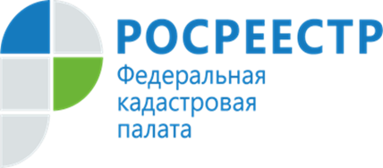
Анонс вебинара «Установление публичного сервитута»

Филиал ФГБУ «ФКП Росреестра» по Новгородской области сообщает о проведении 26.05.2022 в 10.00 (МСК) вебинара на тему «Установление публичного сервитута». Продолжительность данного мероприятия 60 минут. Стоимость участия в вебинаре 1000 руб/чел.
Понятие «публичный сервитут» не часто используется в гражданском обороте. Поскольку правообладатель земельного участка может столкнуться с ситуацией, когда иначе поступить по закону нет возможности, кроме как установить сервитут, эксперты Кадастровой палаты по Новгородской области в ходе вебинара, расскажут слушателям что же такое публичный сервитут, как он устанавливается и с какой целью, а также о преимуществах оформления публичного сервитута. К тому же особое внимание эксперты уделят требованиям к подготовке документов с целью внесения в Единый государственный реестр недвижимости сведений о публичном сервитуте и анализу типичных ошибок, допускаемых при подготовке таких документов. В вебинаре примут участие начальник отдела обеспечения ЕГРН Елена Ильинская и начальник отдела нормализации баз данных, инфраструктуры пространственных данных Лидия Веселова. В ходе вебинара у вас будет возможность задать вопросы и получить на них ответы экспертов.
Для участия необходимо заполнить заявку, оплатить квитанцию в любом отделении банка и до 17-00 25.05.2022 заявку и с приложением скан-копии платежного документа направить на адрес электронной почты: filial@53.kadastr.ru. Форма заявки и бланк квитанции прилагаются. Ссылка для участия в вебинаре будет направлена на адрес электронной почты, указанный в заявке, после осуществления оплаты. Вопросы по организации и тематике семинара вы можете направить до 25.05.2022 на адрес электронной почты webinar@53.kadastr.ru.

